

|  |  |  |  |
| --- | --- | --- | --- |
| Sector: | Contaduría | Fecha: | 20/01/2014 |
|  |  | | |
| Sistema : | ERP. | | |
|  |  | | |
| Acceso : | 192.168.0.8:8080/ERP | | |
|  |  | | |
| Titulo: | Sistema ERP Web | | |
|  |  | | |
| Descripción: | Guía rápida de uso aplicativo ERP WEB y circuito de pago a proveedores. | | |

Ingresando por Dominios tendremos:

**Carga Padrón IIBB**

Carga mensual del padrón descargado de [www.arba.gov.ar](http://www.arba.gov.ar) en forma mensual

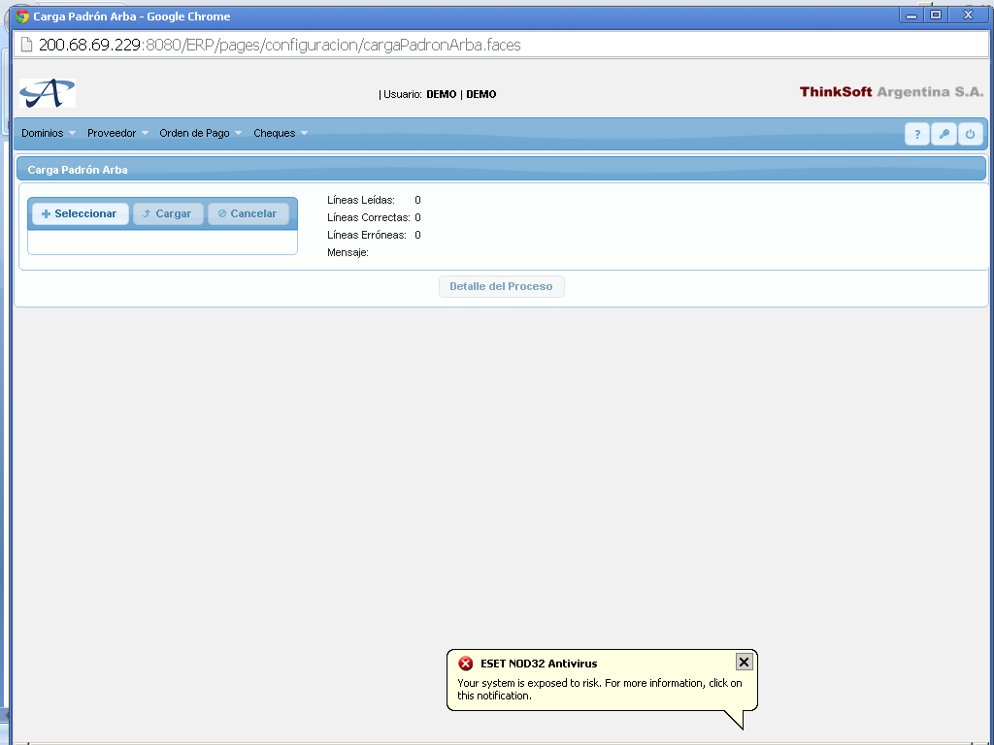

1. Pulsar el botón seleccionar y se abre el explorador de carpetas para que se seleccione el archivo bajado.
2. La aplicación carga el archivo y se activa el botón cargar.
3. Una vez cargado se activa el detalle del proceso.

Fin de la carga del padrón

**Agente Retención IIBB**

Se carga por única vez para activar las zonas que la empresa es agente de retención y se colocan sus valores.

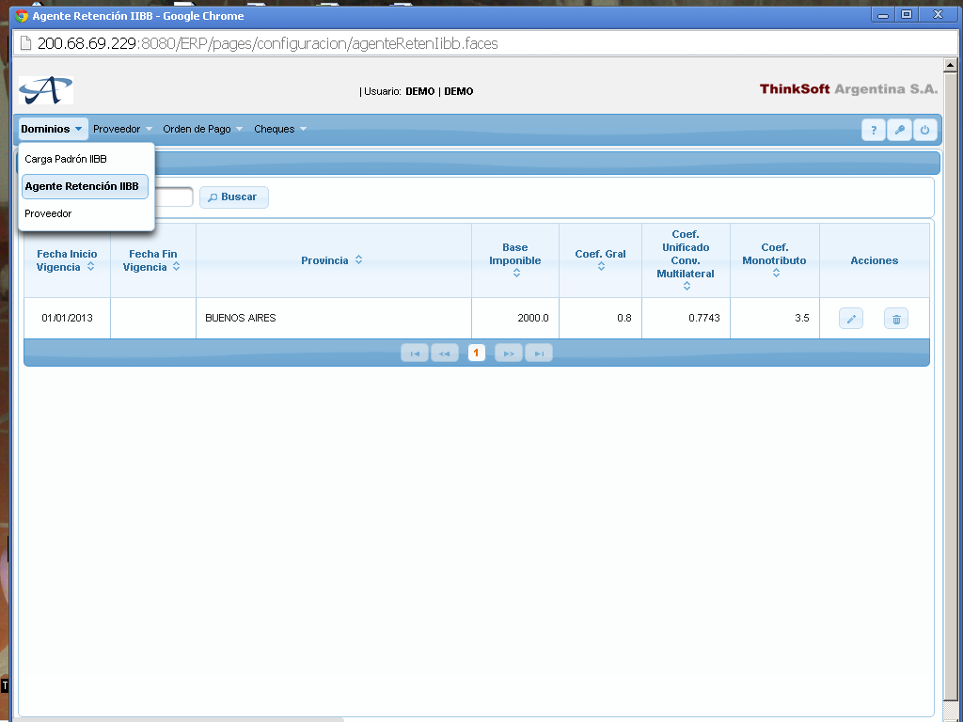

**Proveedor**

Se realiza el alta – baja y modificación de proveedores con sus datos personales – impositivos y contables.

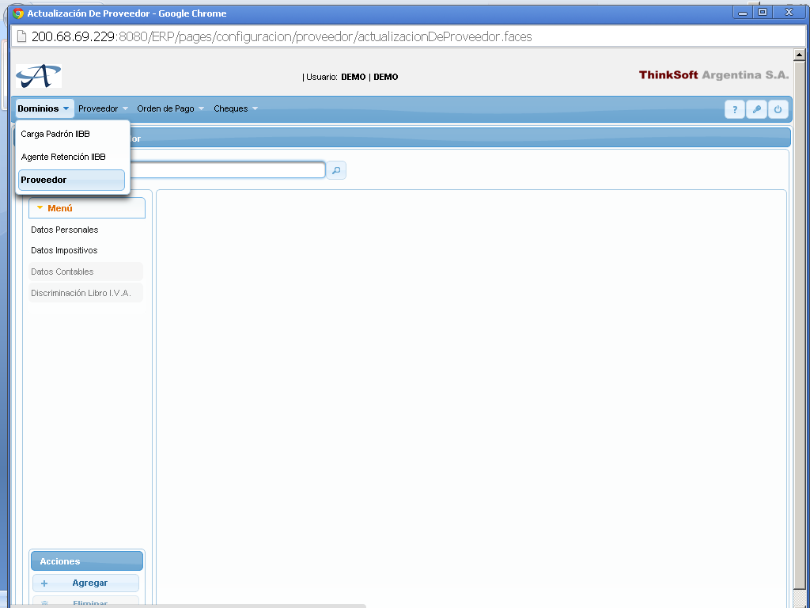

Se busca en Razón Social al proveedor. Si se coloca parte del proveedor y hay más de una coincidencia muestra el listado de los encontrados.

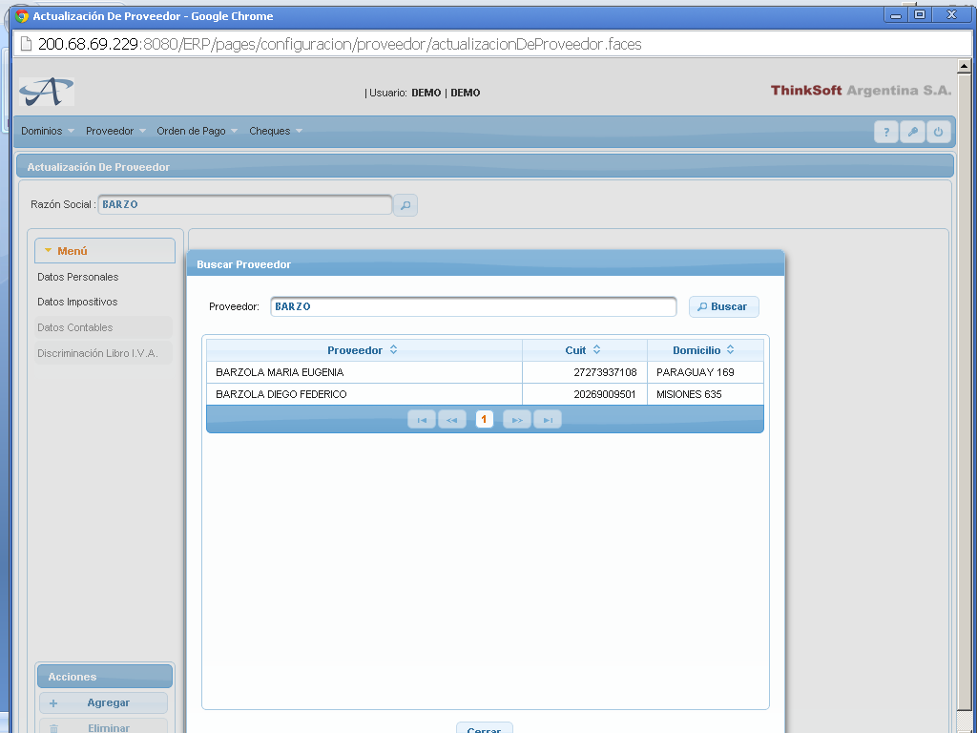

**Datos Personales.**

La forma de pago es importante ya que se puede utilizar en la generación de órdenes de pago masivas.

El acuerdo de Banco es el formato que se utilizara para la generación del formato archivo Piryp.

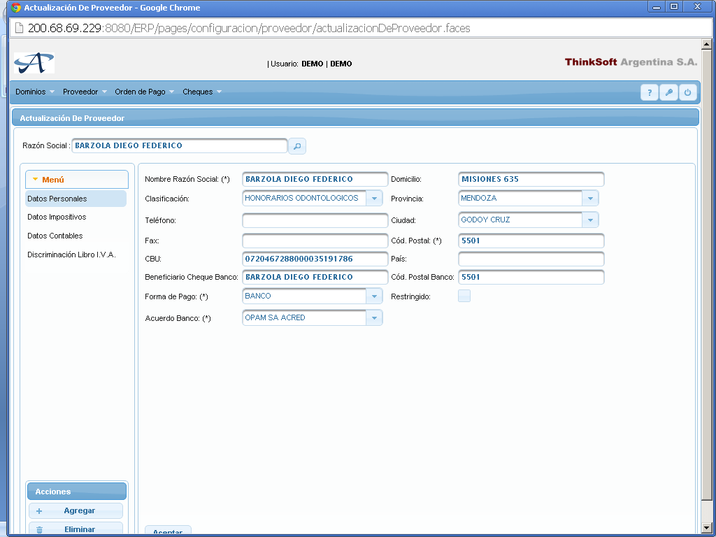

**Datos Impositivos:**

Se puede iniciar a una fecha determinada con un saldo inicial.

Se deben revisar los datos de GANANCIAS – INGRESOS BRUTOS – COMERCIO E INDUSTRIA

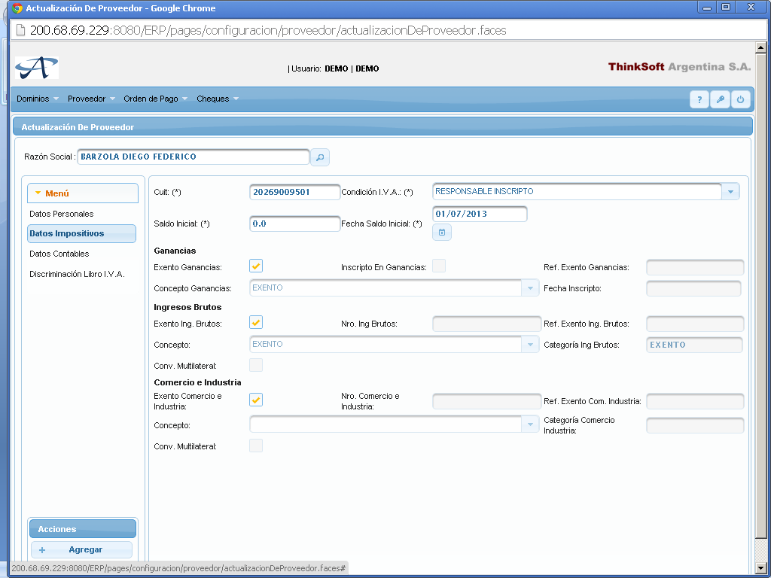

**Datos Contables:**

Se le cargará una cuenta contable entre fechas para la recepción de los datos migrados en el sistema de PREPAGA.

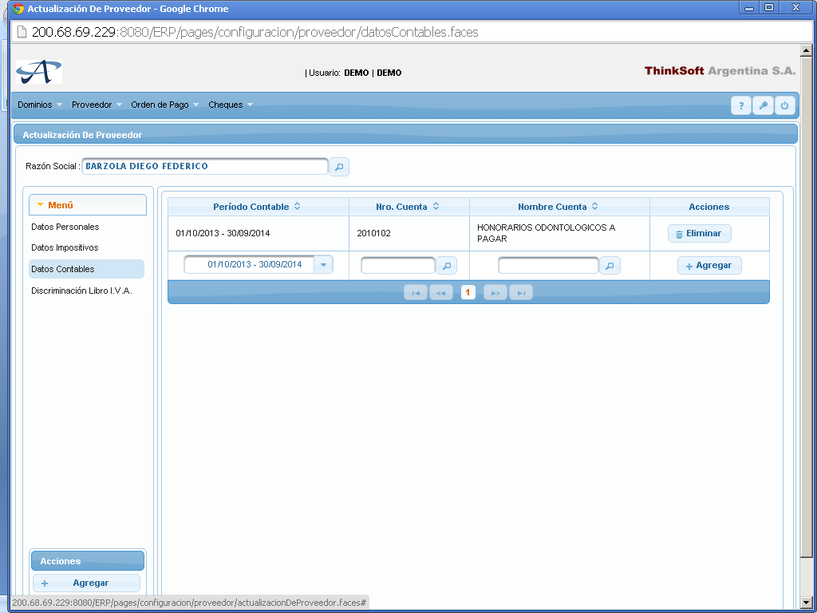

**Discriminación Libro I.V.A.:**

Se debe colocar la discriminación del IVA. Los montos que se migran de la prepaga

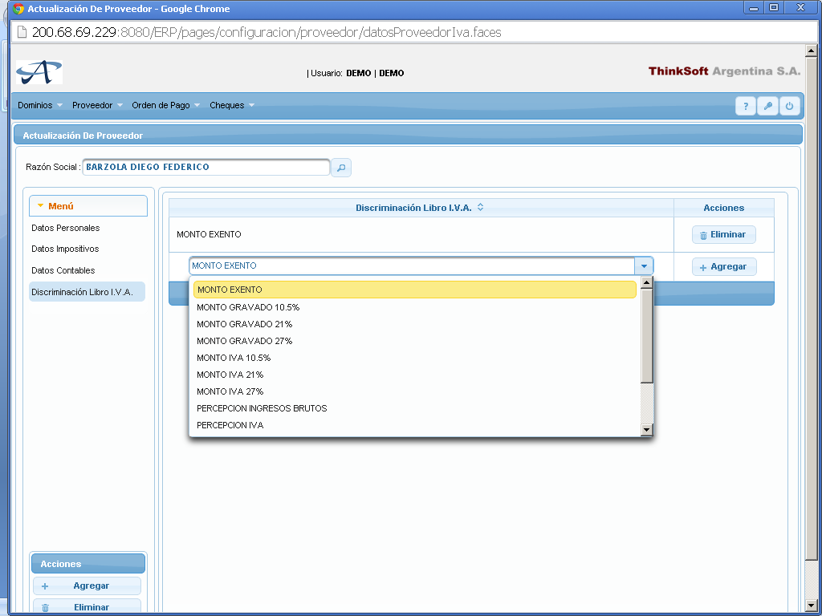

**Carga de Comprobantes:**

Pantalla donde se cargan los comprobantes NO migrados por el módulo de PREPAGA.

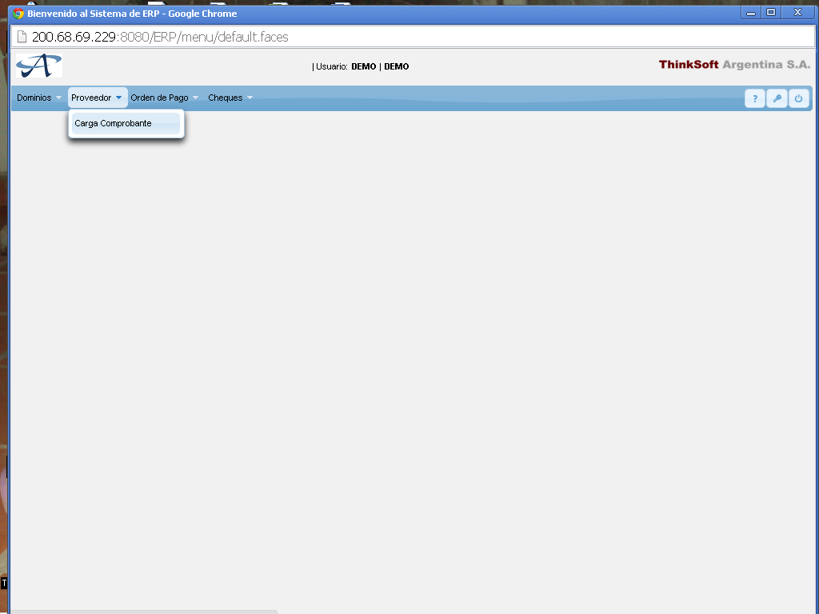

Se busca al proveedor y se muestran en pantalla los datos personales del mismo sin posibilidad a ser modificados por ésta pantalla (deben modificarse por la opción proveedores)

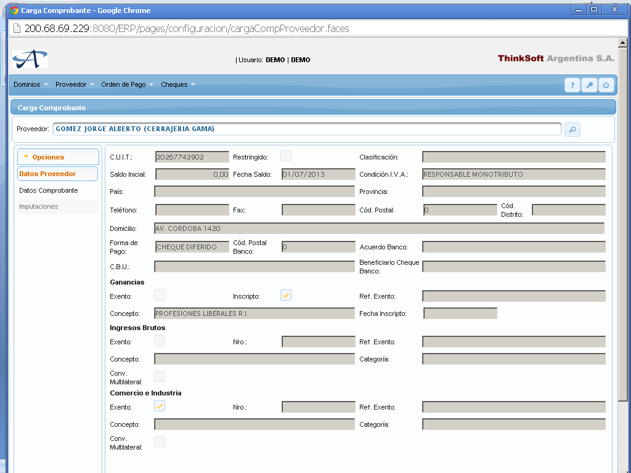

Clickeando en el menú lateral izquierdo sobre Datos Comprobante se empezarán a cargar los datos del comprobante. Ésta caga toma para la parte impositiva los datos del proveedor.

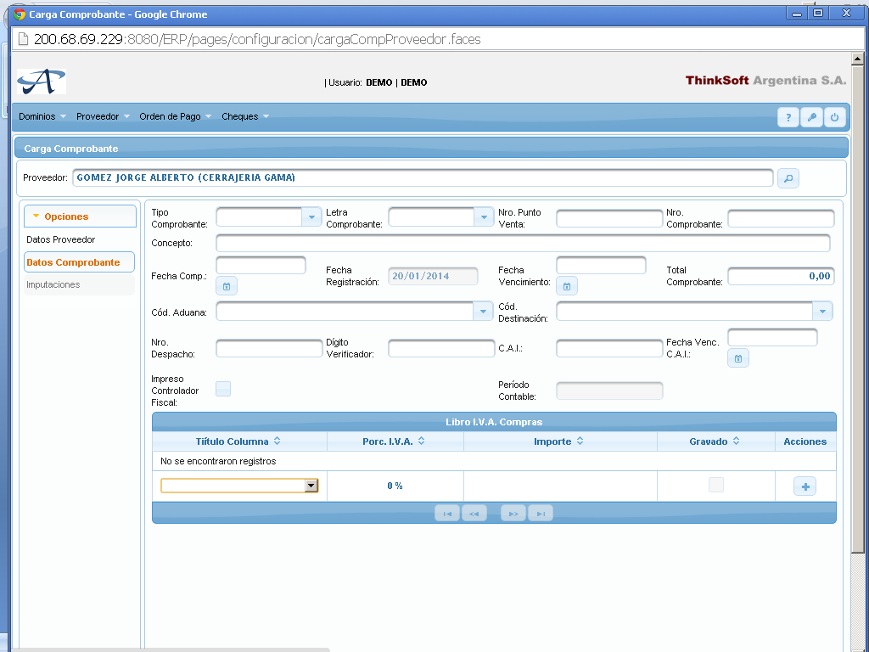

Una vez cargados los datos de la cabecera del comprobante se comienza a cargar el detalle del gasto.

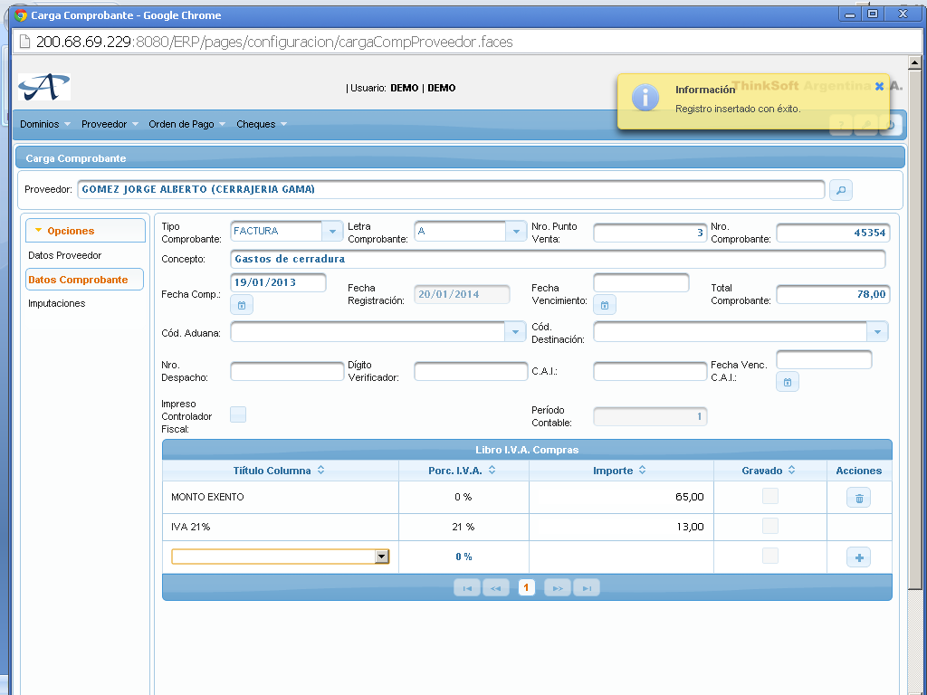

Los datos fecha de vencimiento, Cód. Aduana, Cód. Destinación, Nro. Despacho, Digito Verificador, C.A.I., Fecha Vto. C.A.I. no son obligatorios.

Una vez que la sumatoria de los importes de los detalles el igual al valor total del comprobante se habilita en el menú izquierdo el ítem de Imputaciones.

Las imputaciones son cargadas de la forma que uno quiera o pretenda separar el importe en el libro de cuentas. También se utilizar el centro de costos para saber por donde se genera el gasto si la cuenta utilizada es de costos.

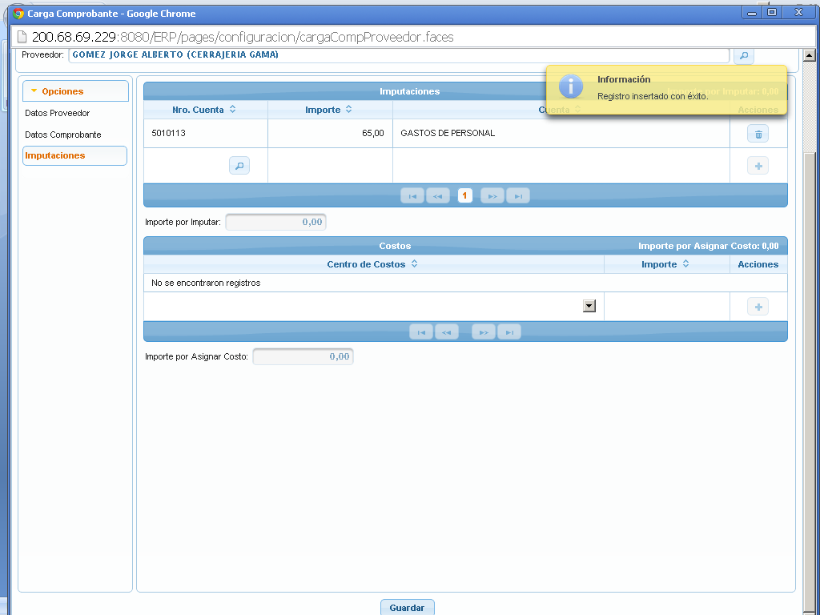

**Orden de Pago**

**Generar Orden de Pago Masiva.**

Este ítem genera tantas órdenes de pago en forma continua como se seleccionen de la lista. Estas listas son mostradas dependiente la forma de pago que posee el proveedor y el rango de fechas solicitadas.

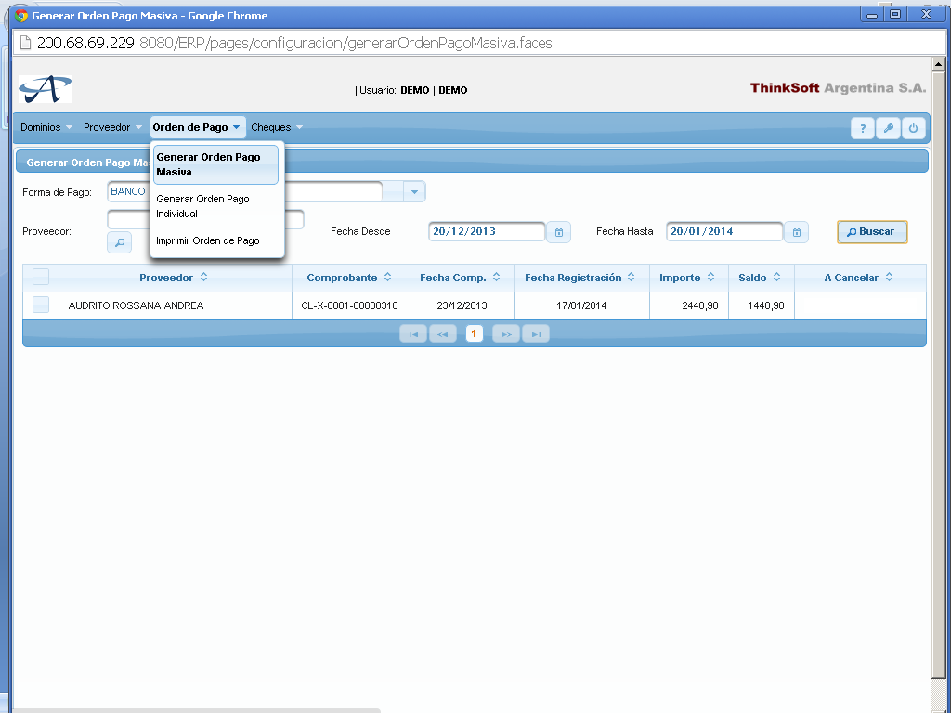

Una vez listado los comprobantes con el concepto solicitado se podrán seleccionar la cantidad que el usuario quiera para realizar los pagos colocándole los valores a cancelar (total o parcial) de cada uno.

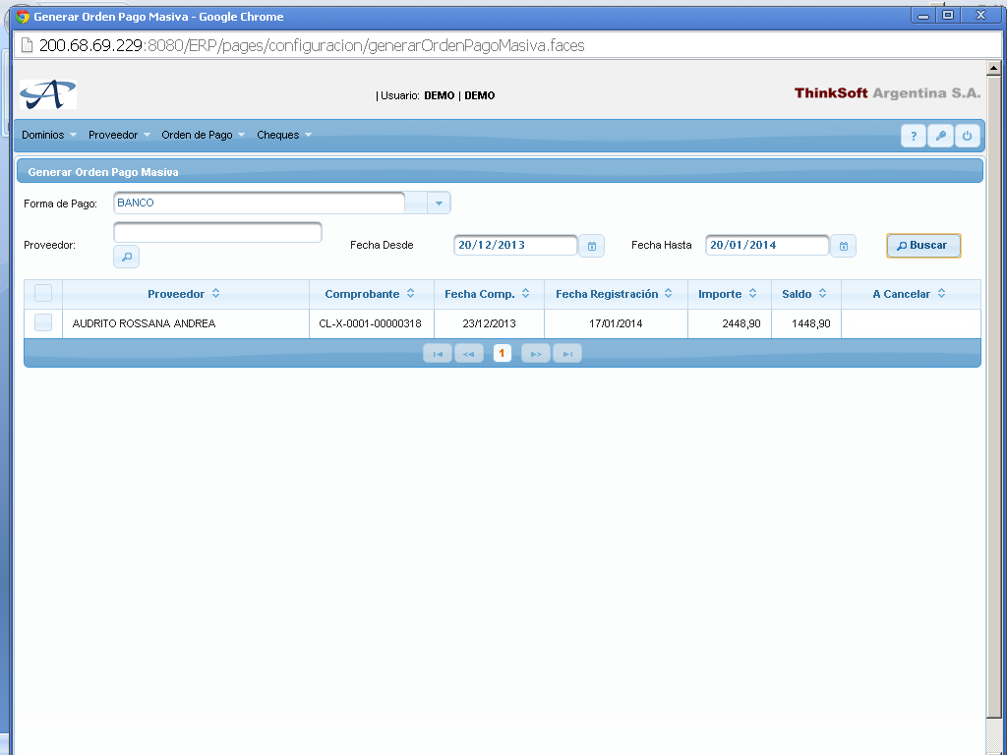

**Impresión de Orden de Pago.**

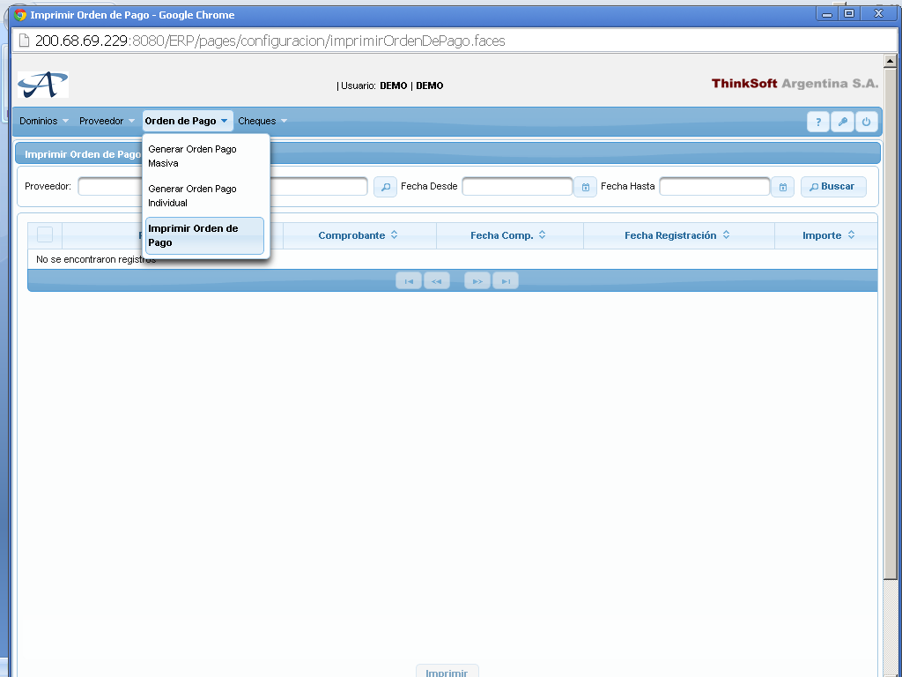

Se puede filtrar por proveedor como también por rango de fechas

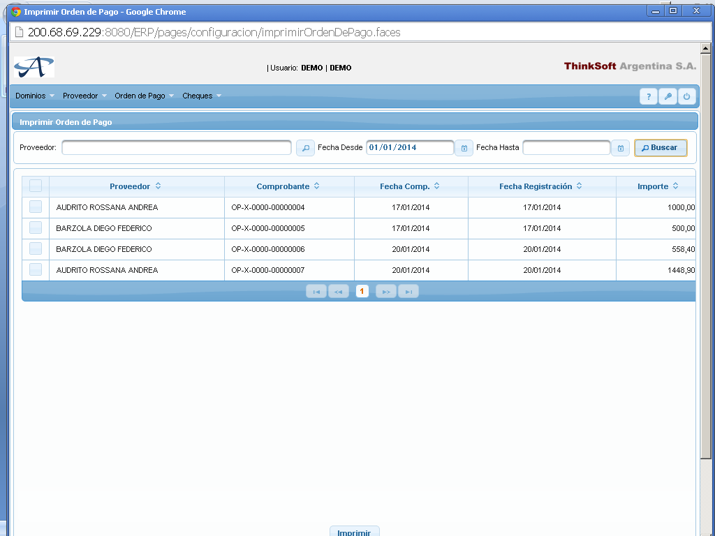

Una vez que se selecciona una, varias o todas las órdenes de pago se pulsa el botón imprimir.

Una vez pulsado la aplicación preguntará que imprimir dando dos opciones Orden de pago y constancia de retención si tuviera.

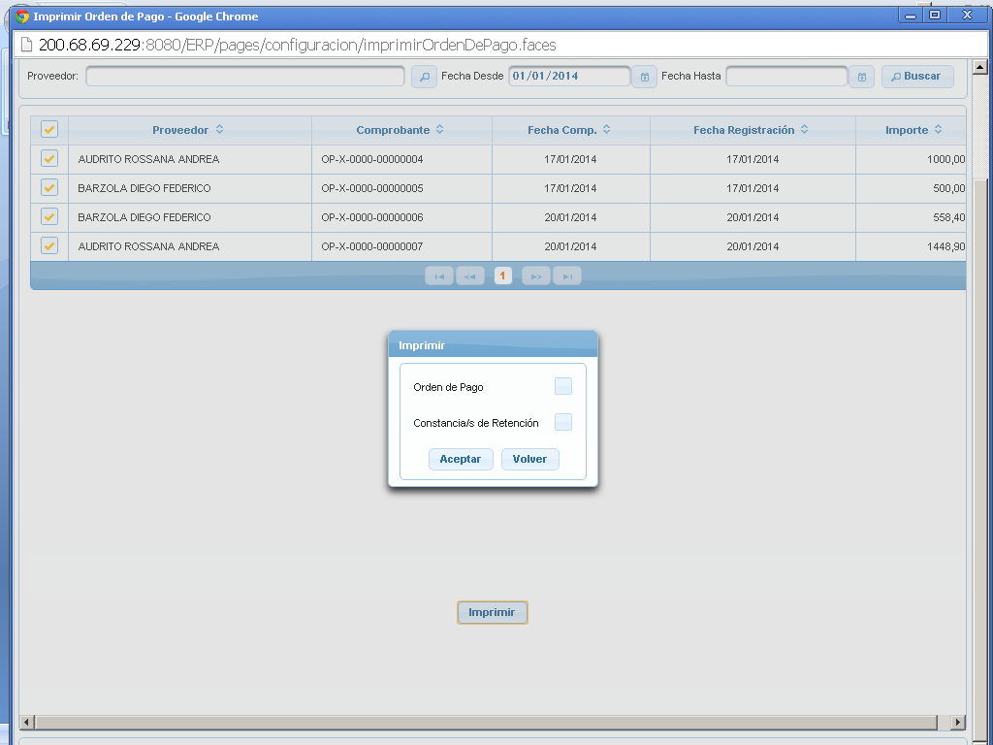

**Para la generación del archivo PIRYP**

El sistema para la generación del archivo PIRYP todavía no en web, por ende, la aplicación a utilizar es CONTABLE.EXE.

Primero debemos saber que formato debe tener el archivo a realizar, por ese motivo, en Parámetros Interfaz Piryp le pondremos por única vez desde que fecha y en qué formato va a tener el archivo Piryp.

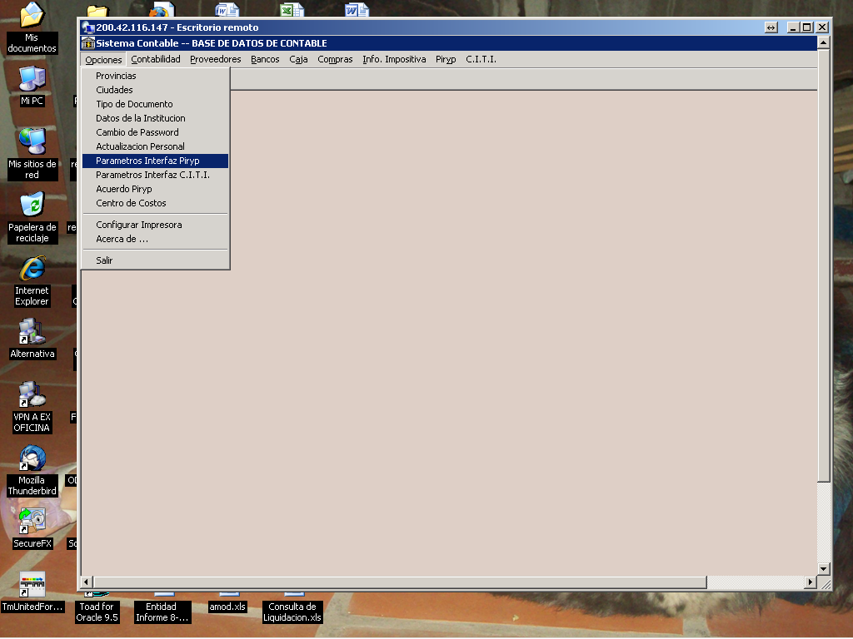

**Versión Standard.**

H3370782006900100070000300000

D 041081 OPX-0000-000000020000KRISTAL SIMON ERNESTO MARCOS PAZ 321 S.M. DE TUCUMAN 00000 00000000000000000000000000000000000000000000000000000000000000000000000000000000000 20070862981 001001 N005400720150518401000111497569201401172014011700000000007218050 00000000000 00000000000 000000000000010000000000000000002000000

D 040191 OPX-0000-000000040000AUDRITO ROSSANA ANDREA LIBERTAD 36 1ER.PISO RIO TERCERO 00000 00000000000000000000000000000000000000000000000000000000000000000000000000000000000 27176387888 001001 N005400720070274630004002489956201401172014011700000000010000050 00000000000 00000000000 000000000000010000000000000000004000000

T0000000000000000000000001721800000002

**Versión 2006**

P40981 BARZOLA DIEGO FEDERICO MISIONES 635 GODOY CRUZ 13 20269009501BARZOLA DIEGO FEDERICO 0720467288000035191786

A40981 0000000000000000005OPX-0000-0000000500002014011720140117000000000050000

D000000000000000000520140116CL-X- 0001-0000000424 000000000050000+

T000000004000000001000000000050000

**Generación de archivo Piryp:**

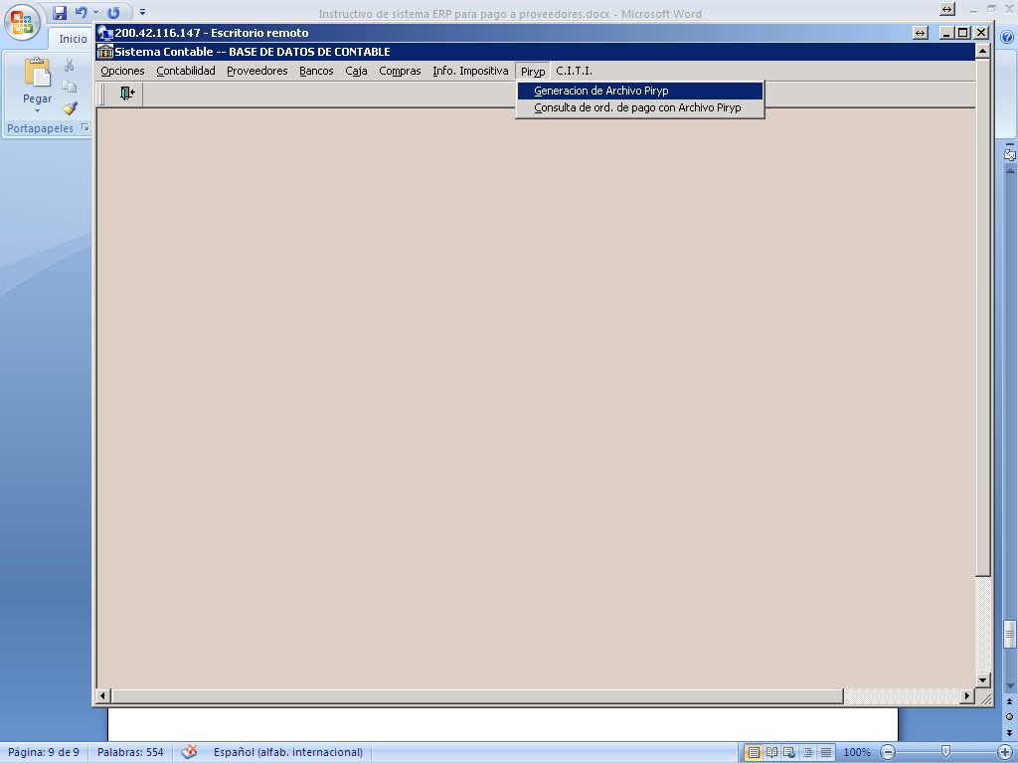

El primer dato que se solicitará es sobre qué acuerdo Piryp se trabajará para luego listar las órdenes de pago.

Por este mismo tema es que hay que tener en cuenta la configuración del proveedor.

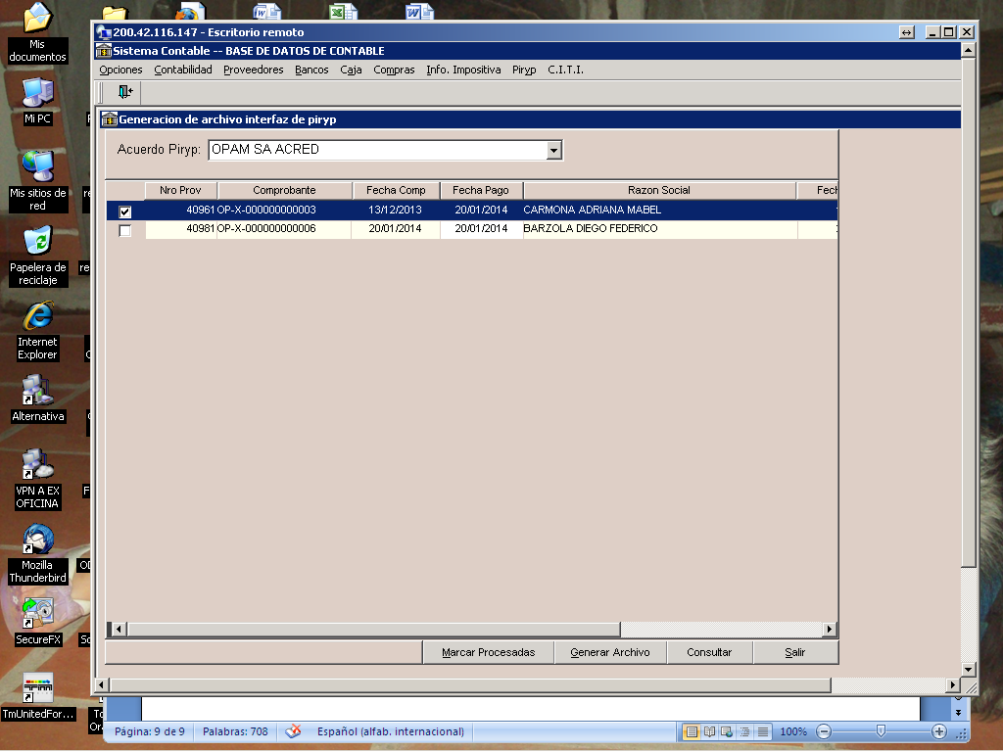

Una vez que se selecciona el acuerdo se lista las OP para realizar el archivo y se pulsa el botón Generar Archivo donde aparecerá el explorador de carpetas para que uno grabe el archivo para luego ser publicado o utilizado por el software del sistema Santander Rio.